营运部发【2020】184号 签发人:蒋炜

关于对6月片区表现优秀人员奖励的通知  
各门店：  
 部分员工在6月份表现突出（业绩增长明显、服从片区安排、具有奉献意识），因试用期或刚到公司第一个月等其他原因在6月工资较低，为鼓励伙伴成长并在片区形成积极奋斗的氛围，根据各位伙伴的具体情况(销售情况、贡献程度、门店地理位置等），给予以下表现优秀人员200-800元不等的考核奖励。  
名单详见下表：

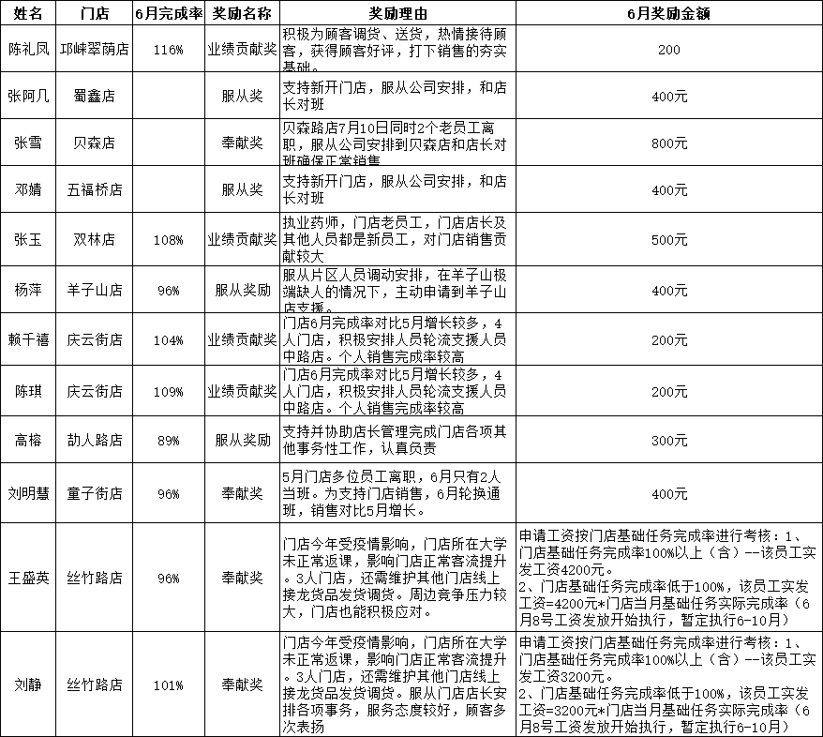

该奖励在7月8日工资中已发放，希望其他的小伙伴们向优秀看齐。  
主题词： 关于对6月片区表现优秀人员奖励 的通知

四川太极大药房连锁有限公司   2020年7月8日印发

打印：刘美玲 核对：谭莉杨    （共印1份）